Комитет по образованию Администрации
муниципального образования «Дорогобужский район» Смоленской области

Методический листок «Внимание: опыт»
Выпуск 6 (август 2018)
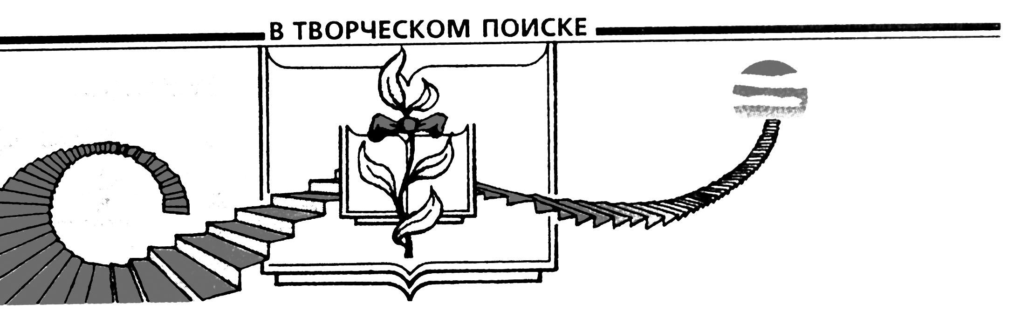

Из опыта работы учителя русского языка и литературы
МБОУ Верхнеднепровская СОШ №2
Васькиной Ларисы Петровны по теме

«Использование технологии творческих мастерских на уроках русского языка»
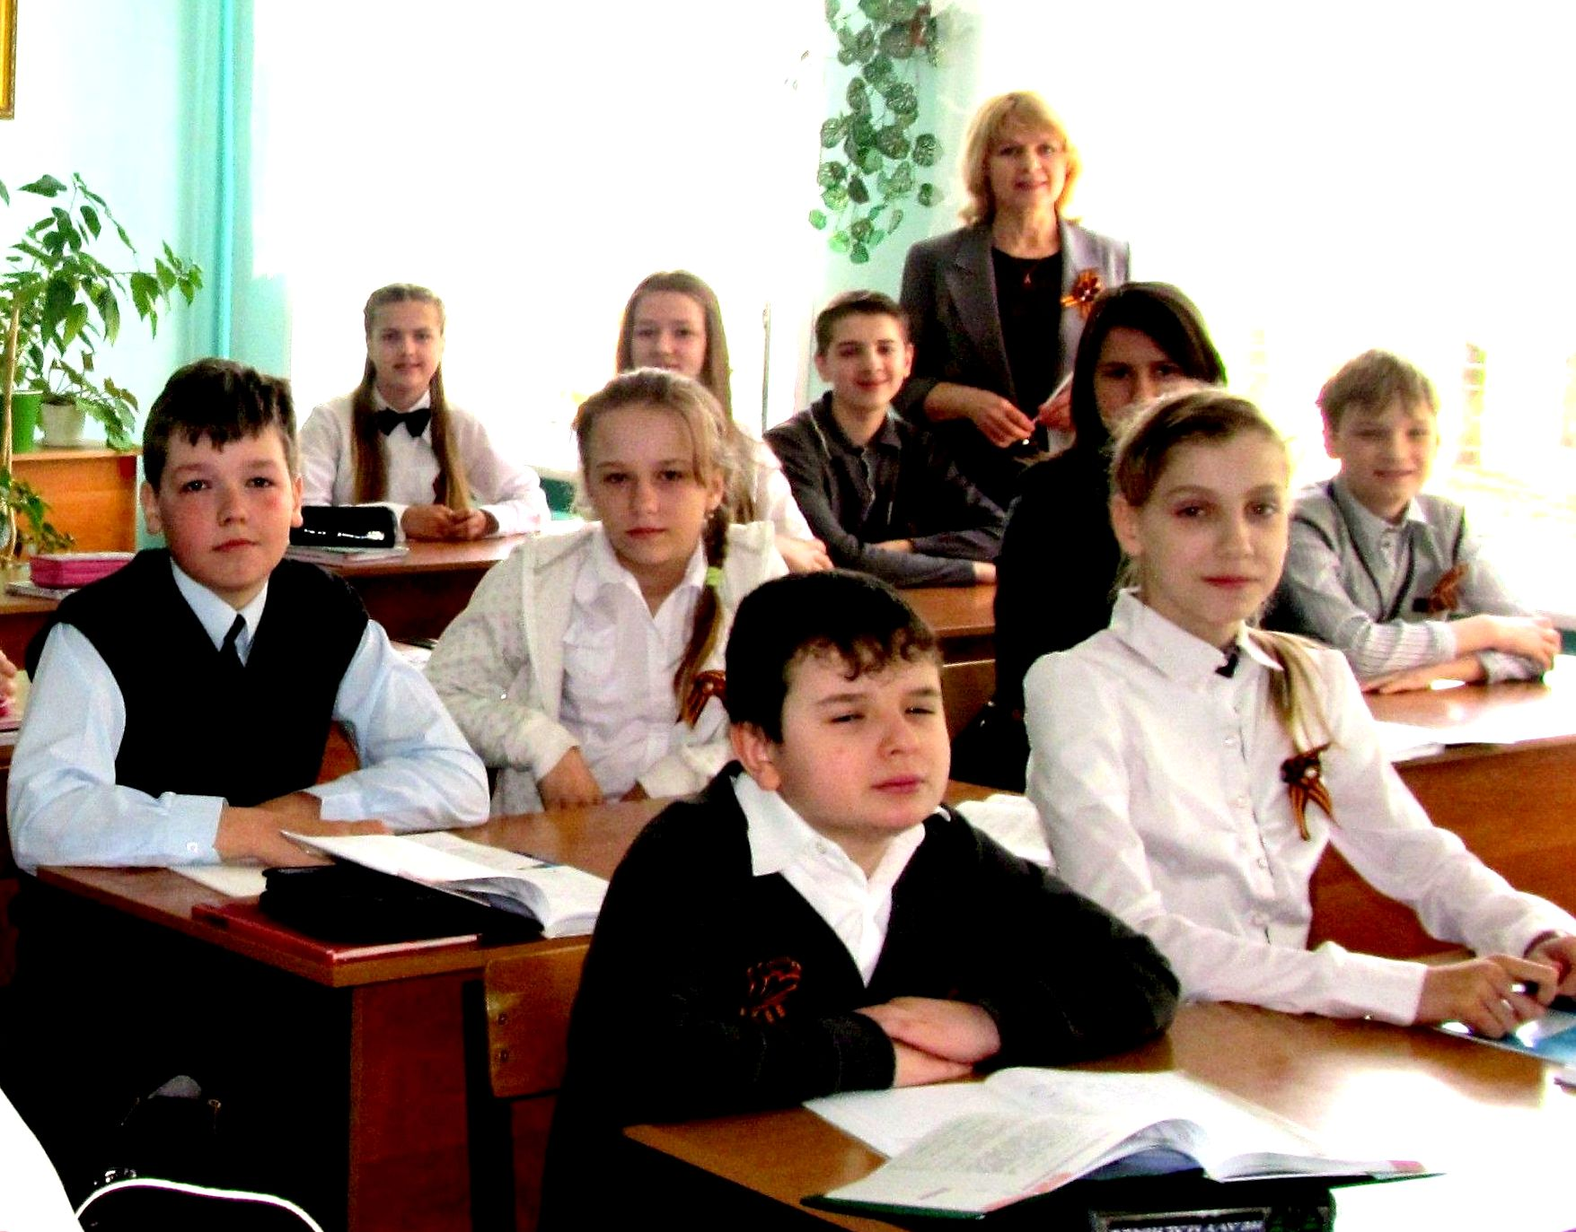
Педагог эффективно работает по теме «Развитие творческих способностей учащихся на уроках русского языка и литературы», использует в педагогической практике технологию творческих мастерских, позволяющую учащимся обрести себя в слове. Образовательная технология «Творческая мастерская» отвечает требованиям федеральных государственных образовательных стандартов общего образования и на основе системно-деятельностного подхода обеспечивает «формирование готовности к саморазвитию и непрерывному образованию; активную учебно-познавательную деятельность обучающихся; построение образовательного процесса с учётом индивидуальных возрастных, психологических и физиологических особенностей обучающихся».
Главными достоинствами творческих педагогических мастерских учитель считает следующее:
- ученик обнаруживает в себе скрытые творческие ресурсы;
- в условиях коллективного труда находит путь решения поставленной задачи.
Занятия в творческой мастерской основаны на принципах сотворчества, совместного поиска, самостоятельности, занятости каждого ученика. Созданные учащимися творческие работы вдохновляют их на дальнейший поиск и успехи. Школьникам нравятся разные типы мастерских: поэтические, интегрированные, творческого письма и другие.
В чём актуальность работы в творческих мастерских на уроках русского языка и литературы?
- Работа со словом в мастерской становится первостепенной.
- Мастерские – отличный способ развивать собственное «письмо», а значит, готовиться к сочинению.
- Являясь рефлексивной технологией, мастерская на практике тренирует, развивает способность к аналитической деятельности, к анализу произведений и ситуаций общения, к сопоставлению своих и чужих мыслей, чувств, восприятия, отношения, интерпретации, к самоанализу и самоконтролю.
- Мастерские развивают доверительные отношения в коллективе, уважительное и радостное отношение к учителю и к учению.
Так, например, целью урока-мастерской по русскому языку в 6 классе «Учимся писать письма» является формирование интереса к изучению эпистолярного жанра и умения писать письма, а задачами – создание условий для развития речи и закрепления алгоритма написания письма, обогащения словарного запаса детей, улучшения грамотности, расширения их кругозора, формирования интереса к изучению эпистолярного жанра.
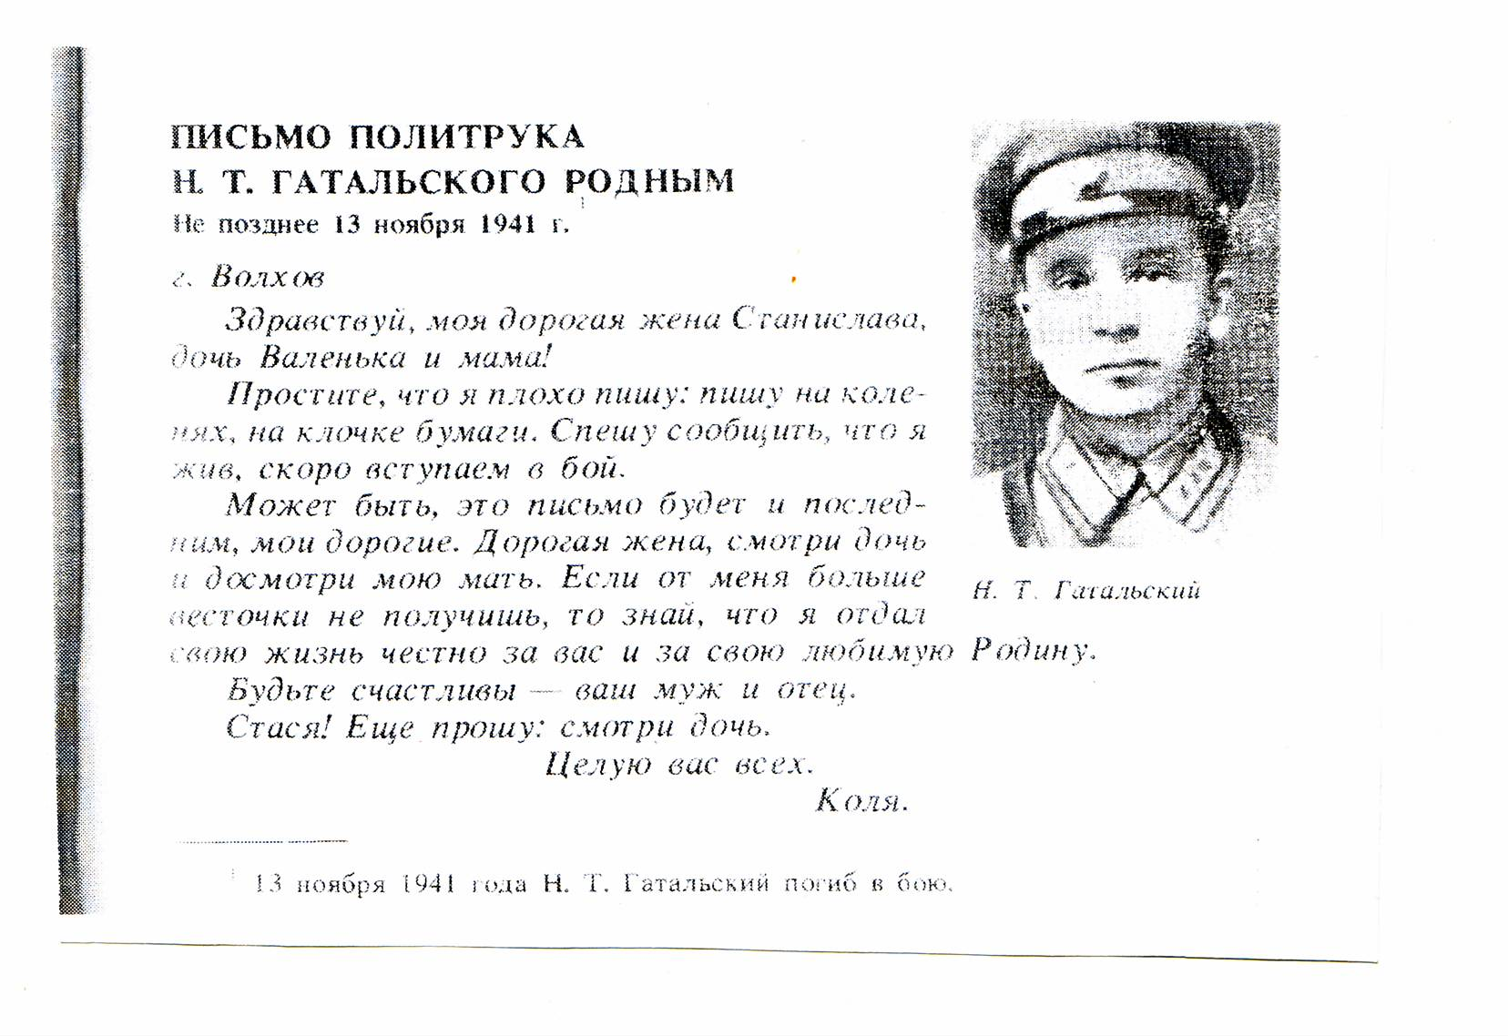
На уроке-мастерской школьники знакомятся с разными видами писем, например, деловыми (привожу пример делового письма из налоговой службы), дружескими (демонстрирую детям личное письмо от подруги), поздравительными (зачитываю отрывки), письмами в газету (рассказываю о своём личном опыте написания письма в газету), письмами военных лет (треугольнички), новым видом письма – электронным письмом.
Также учащиеся узнают сведения о структуре и содержании всех частей письма, знают эпистолярные элементы письма: обращение, подпись, дата, место написания. Дети умеют подписывать конверт в соответствии с памяткой.
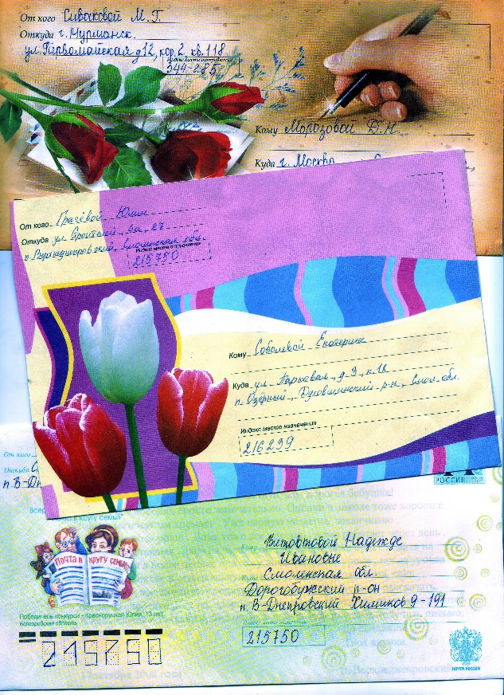
Частью исследовательской работы на уроке является поиск в словарях значения слов АДРЕСАНТ, АДРЕСАТ,P.S. (постскриптум), ЭПИСТОЛЯРНЫЙ (о жанре литературного произведения). Обращаясь к словарю С.И. Ожегова, ученики определяют, сколько значений имеет слово «письмо».
На этапе урока «Творческая работа» группы выполняют задания: пользуясь алгоритмом, написать личные, деловые и поздравительные письма. А после прочтения писем с фронта ребята письменно отвечают на вопросы: «О чём может поведать нам этот скромный солдатский конверт-треугольник?», «Какие мысли появились после прочитанных писем?» С заданием дети успешно справляются, даже пишут стихотворные письма.
На этапе «Афиширование» дети читают свои письма, адресованные маме, учителю, инопланетянину, ветерану Великой Отечественной войны и устно рецензируют творческие работы одноклассников.
На стадии рефлексии учащиеся отвечают на вопросы: «Удалось ли достичь цели и выполнить задачи?», «Что вызвало затруднение?» Дети оценивают свои достижения, определяют результат своей деятельности.
В качестве домашнего задания учащимся предлагается вспомнить те произведения, которые они изучали на уроках литературы в 5 классе («Муму», «Кавказский пленник», «Снежная королева») и попробовать написать письмо литературному герою любимого ими произведения, придумать адрес и подписать конверт. Можно также предложить нескольким учащимся подготовить сообщения о новом виде письма – электронном письме – и правилах его написания.
Как видно из предложенного фрагмента из опыта работы, творческие мастерские – это совершенно иная форма организации учебной деятельности учащихся, чем урок. В мастерских ученик не получает готовых знаний, он их добывает, строит сам, а также развивает свои творческие способности.
Используя на уроках образовательную технологию «Творческая мастерская», Васькина Л.П. пришла к выводу, что во время работы между учащимися складываются только доброжелательные отношения, присутствует диалог «учитель-ученик», осуществляется соединение трёх компонентов: учения, общения, творчества. В творческой мастерской присутствует смена типов деятельности: от индукции к дедукции, от личных – к чужим наблюдениям, от фрагмента – к целому. Мастерская расширяет поле познавательной деятельности, потому что не ограничивает воображение, ассоциации, память, творчество.

